您好，在資訊爆炸的醫療環境中，圖書館為大家介紹一款強大的實證醫學 AI 工具：OpenEvidence。
🌟 核心功能
不同於一般 AI，它是專為臨床決策設計的搜尋引擎。您可以用自然語言（如：針對某病徵的最新治療指引）提問，
系統會即時綜整文獻，產出附有精確引用標註的回答。
它還提供臨床計算機、衛教單張生成及表格製作等功能，大幅縮短查閱文獻的時間。

📚 權威資料來源
內容極具可信度，主要來自：
- 頂尖期刊：NEJM、JAMA 官方 AI 合作夥伴，涵蓋 Lancet 等 300 多種同儕審查期刊。
權威機構：包含 NCCN 指引、Cochrane 系統回顧、FDA 及 CDC 規範。

📲 安裝與驗證
1. 註冊：請使用醫院/學校信箱註冊。
1.1 登入OpenEvidence官網: https://www.openevidence.com>點擊右上方”SignUp”
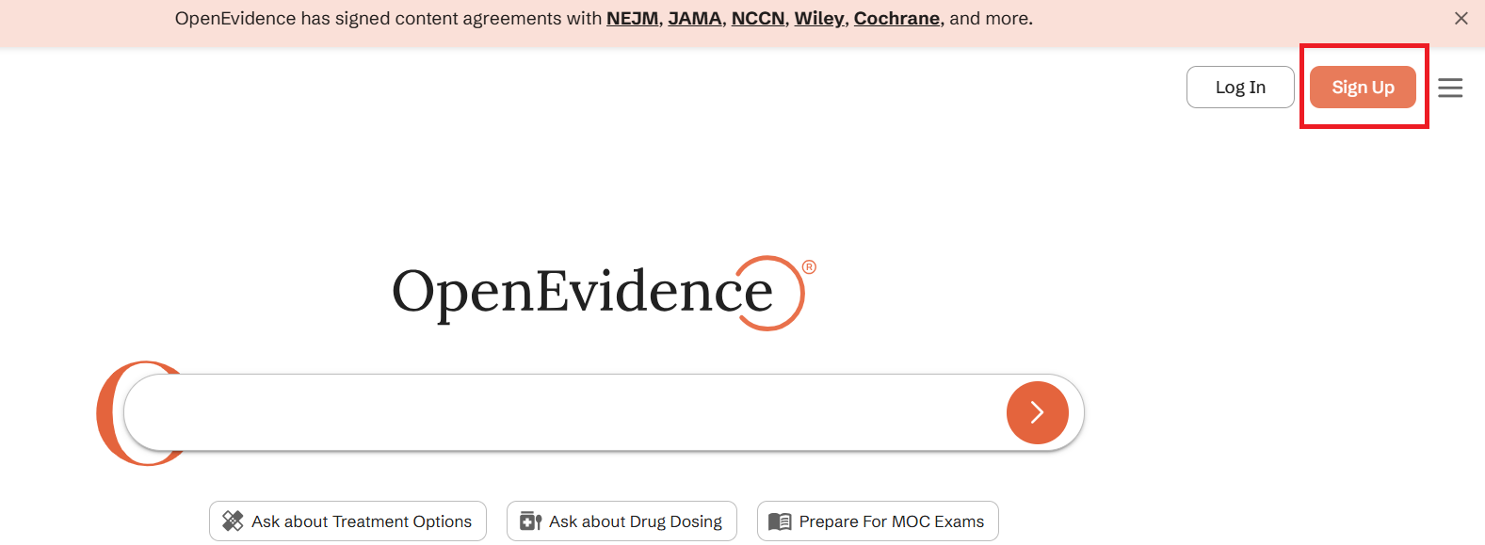
1.2用醫院的email註冊 點擊”Continue” 開啟信箱收取6位數字認證碼 輸入認證碼
點擊”Continue”自行設一組密碼 點擊” Continue”
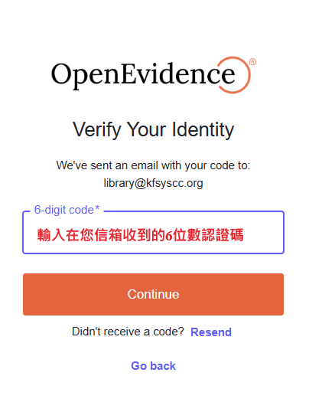 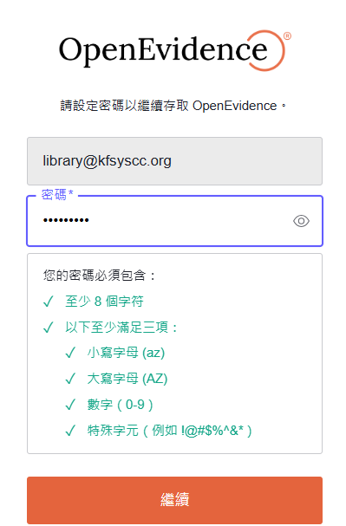繼續
1.3. 填寫以下表格：
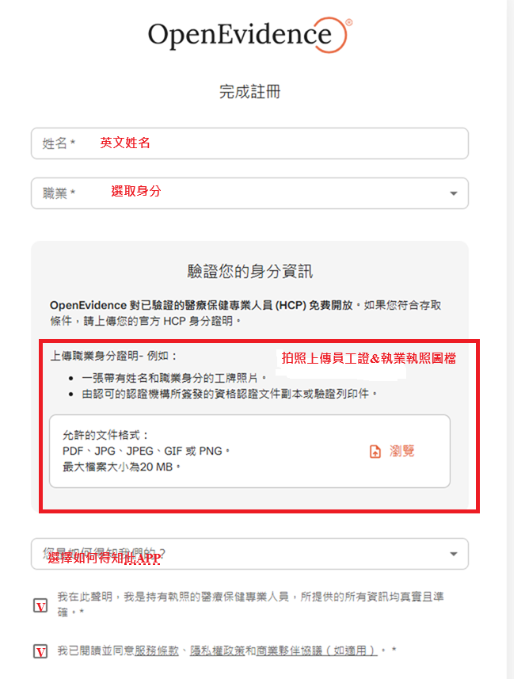
1.4 驗證：為確保專業性，需上傳員工證及執業執照或醫學生證明進行人工審核，通過後即可免費無限制使用。
2. 下載：於 App Store 或 Google Play 搜尋「OpenEvidence」後下載 輸入已註冊通過的帳號密碼即可使用。
介紹影片: https://www.youtube.com/shorts/Z75E4uGjFkc

